Уважаемые родители!
Предлагаем для детей подборку занятий и игр. Надеемся, что предложенный материал
будет полезен, и Вы проведете время с ребенком интересно и увлекательно.
Тема недели: «Я – Семья»
Цель: Способствовать самопознанию ребенка, формированию у детей интереса к своей семье, сохранению семейных традиций и обычаев, воспитанию уважения к членам семьи.
Физическое развитие.
Утренняя гимнастика «Семья»
В деревню к старенькому деду
Мы любим летом приезжать.
Ни дня без дела не сидим мы —
Дедуле надо помогать!
Починим, сами мы забор,
Все гвозди молотком забьем.
А чтобы огород вскопать,
Лопаты в руки нужно взять.
В лесу рубили мы дрова,
К обеду справились едва.
Дрова распилим мы пилой,
Чтоб дед мог печь топить зимой.
I часть: Ходьба и бег в колонне по одному, ходьба со сменой направления, бег со сменой направления.
II часть: Комплекс ОРУ «В деревне у дедушки»
«Хорошо в деревне летом»
И. п.: ноги врозь, руки вниз. 1—2 — подняться на носки, руки через стороны за голову — вдох; 3—4 — и. п., выдох. Повторить 6—8 раз.
«Чтобы деду помогать, мышцы нужно укреплять»
И. п.: основная стойка - руки в стороны, ладони вверх. 1 — руки к плечам, сжимая пальцы в кулак; 2 - и. п. Повторить 8 раз.
«Мы дрова в лесу рубили, топоры в лесу забыли»
И. п.: ноги шире плеч, руки вверх, пальцы рук в «замок». 1—2 — наклон вперед, руки пронести вниз назад между ногами, произнести «у-у-ух»; 3—4 — вернуться в и. п. Повторить 6—8 раз.
«А потом дрова пилили и в поленницу сложили»
И. п.: основная стойка - руки на пояс. 1—2 — присесть, колени врозь, руки вверх, ладони вперед. 3—4 — исходное положение. Повторить 6—8 раз.
«С братом мы забор чинили, гвозди все в забор забили»
И. п.: о. с., руки в стороны. 1—3 — поднимать и опускать кисти рук; 4 — руки вниз. Повторить 6—8 раз.
«Все мы сделали дела, ехать нам домой пора»
И. п.: о. с., руки на пояс. Ритмичный бег на месте, высоко поднимая колени,
оттягивая носки. Темп средний. Бег выполнять в течение 8—10 секунд, затем
непродолжительная ходьба на месте (12—16 шагов). Повторить 2—3 раза.
«До свиданья, не грустите! Летом снова в гости ждите!»
И. п.: ноги врозь, руки вниз. 1—2 — плавно поднять руки через стороны вверх, выполнить 3—4 перекрестных движений руками над головой; 3—4 — вернуться в исходное положение.
III часть: Быстрый бег, ходьба.
Развитие речи:
1. Беседа: «Странички семейного альбома»
Мы предлагаем вам побеседовать с ребенком о семье, показать семейные фотографии и рассказать о каждом члене семьи.
2. Чтение и пересказ рассказа Л. Н. Толстого «Косточка»
Рассказ Косточка
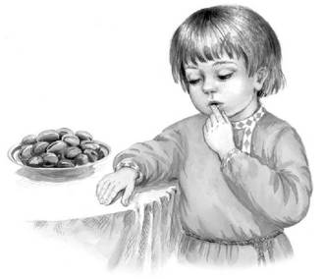
Купила мать слив и хотела их дать детям после обеда. Они лежали на тарелке. Ваня никогда не ел слив и всё нюхал их. И очень они ему нравились. Очень хотелось съесть. Он всё ходил мимо слив. Когда никого не было в горнице, он не удержался, схватил одну сливу и съел.
Перед обедом мать сочла сливы и видит, одной нет. Она сказала отцу.
За обедом отец и говорит:
— А что, дети, не съел ли кто-нибудь одну сливу?
Все сказали:
— Нет.
Ваня покраснел, как рак, и сказал тоже:
— Нет, я не ел.
Тогда отец сказал:
— Что съел кто-нибудь из вас, это нехорошо; но не в том беда. Беда в том, что в сливах есть косточки, и если кто не умеет их есть и проглотит косточку, то через день умрёт. Я этого боюсь.
Ваня побледнел и сказал:
— Нет, я косточку бросил за окошко.
И все засмеялись, а Ваня заплакал.
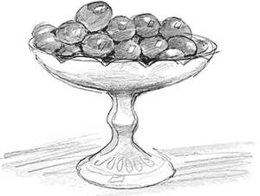

Дидактические игры и упражнения
Раздел –Формирование словаря.

1. Дидактическая игра «Кто живет в квартире».
Цель: активизировать в речи детей слова, обозначающие членов семьи;
Ход игры: ребенок подбирает к контурным изображениям членов семьи цветные изображения, условно обозначающие членов семьи.
Вопрос: - Объясни, почему ты так думаешь?
2. Дидактическая игра «Кто прячется за дверью» (загадки)
- Он трудился не от скуки,
У него в мозолях руки,
А теперь он стар и сед-
Мой родной, любимый …(дед).
- Кто любить не устает,
пироги тебе печет,
Вкусные оладушки?
Это наша… (бабушка)
- Кто милее всех на свете?
Кого любят очень дети?
На вопрос отвечу прямо:
всех милее наша… (мама)
- Фотография стоит
В золоченной рамочке,
Чей взгляд солнцем согревает?
Взгляд любимой …(мамочки)
- Кто не в шутку, а всерьез
Нас забить научит – гвоздь?
Кто научит смелым быть?
С велика, упав, не ныть?
И коленку, расцарапав,
Не реветь? Конечно…(папа)
- Я у мамы не один (одна),
У нее еще есть сын (дочь),
Рядом с ним (с ней) я маловат,
Для меня он старший …(брат, сестра)
Раздел –Звуковая культура речи.
3. Дидактическая игра «Поймай звук».
Ход игры №1: ребенок должен хлопнуть в ладоши, когда услышит слово с заданным звуком, найти соответствующую картинку.
А - мама, папа, бабушка, дедушка, дочка, внучка, брат, сестра.
Я - дядя, тетя, племянница.
Ё - тётя, тётушка, дитё, ребёнок, крестная.
Ы - сын, сынуля, сыночек.
О - дочка, подросток, сынок.
У - дедушка, внук, внучка, сынуля.

Ход игры №2: подбери слова на заданный звук.
Раздел- Грамматический строй речи.
4. Дидактическая игра «Кто возле кого?»
Цель: обогатить речь детей пространственными предлогами;
Ход игры: вопросы ребенку:
- Кто возле мамы?
- Кто рядом с дедушкой?
- Кто около папы? И т. д.
5. Дидактическая игра «Скажи по – другому».
Цель: развивать умения детей образовывать сложные слова;
Ход игры: предлагаем ребенку открыть любую картинку на столе, назвать, кто из членов семьи изображен на картинке.
Родитель: я буду называть признаки предмета, а ты скажи по-другому.
- У мамы голубые глаза - мама голубоглазая, кареглазая, зеленоглазая.
- У папы серые глаза - он сероглазый.
- У брата румяные щеки - брат румянощекий.
Раздел - Связная речь.
6. Дидактическое упражнение: «Рисуем словесный портрет».
Цель: развивать умение составлять описательный рассказ по схеме (мнемотехнике);
Ход игры: предлагаем ребенку нарисовать словесный портрет одного из членов своей семьи, опираясь на схему (мнемотаблицу).
Ребенок выбирает картинку, с условным обозначением своего близкого, выставляет в соответствующее окошко. Подбирает одну из мнемотаблиц, подходящую к его рассказу и начинает составлять описательный рассказ.
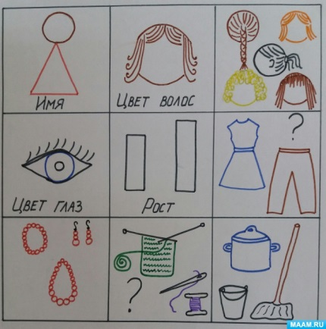 (о маме, бабушке) 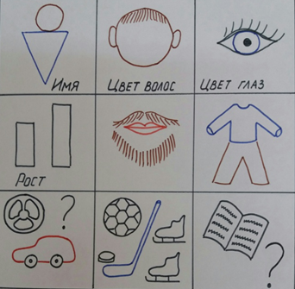(о папе, дедушке)

Познавательное развитие. Математика:
Предлагаем Вам поиграть с детьми и закрепить знания по математике.
Лабиринты «Кому, что достанется»
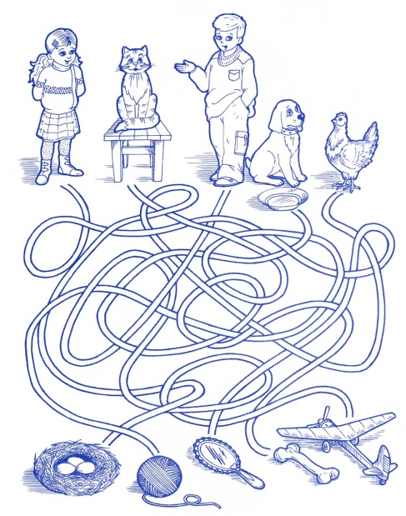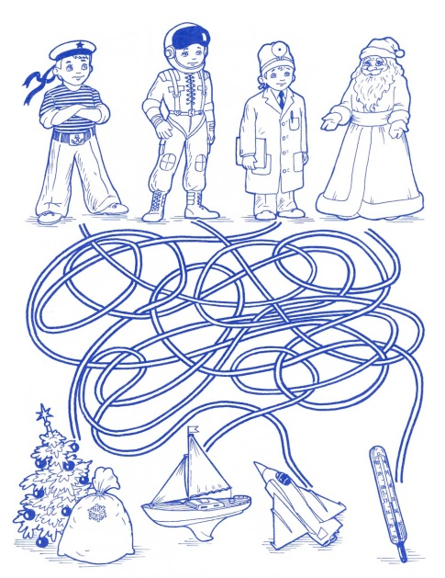
Числовые лабиринты

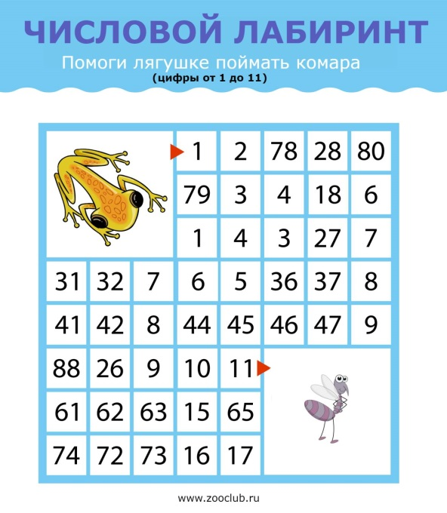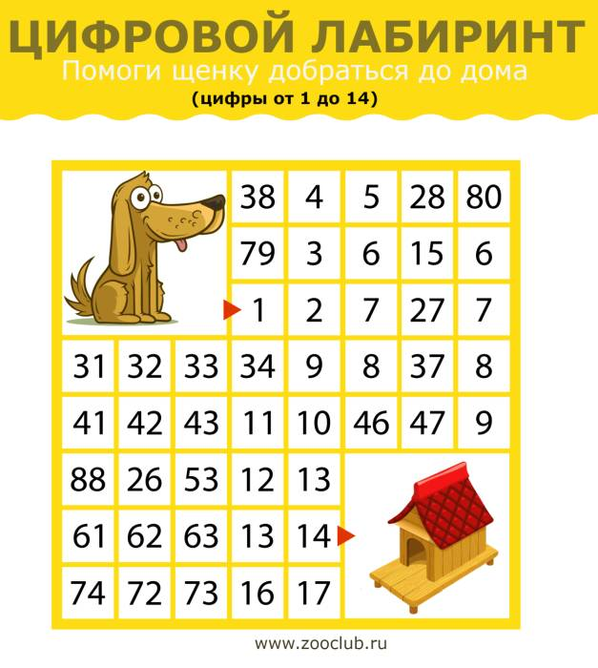

Математические задачки
Сложение:
1. У пеструшки пять цыплят.
У крякушки пять утят.
Пять плюс пять,-
Спросил Николка,-
Это ж вместе будет сколько? (10 цыплят)
2. Яблоки в саду поспели,
Мы отведать их успели
Пять румяных, наливных,
Два с кислинкой.
Сколько их? (7 яблок)
3. Три цыпленка стоят
На скорлупки глядят.
Два яичка в гнезде
У наседки лежат.
Сосчитай поверней,
Отвечай поскорей:
Сколько будет цыплят
У наседки моей? (5 цыплят)
Вычитание:
4. На тарелочке семь слив,
Вид их очень красив.
Съел четыре сливы Павел.
Сколько мальчик слив оставил? (3 сливы)
5. Ежик по грибы пошел,
Десять рыжиков нашел.
Восемь положил в корзинку,
Остальные же - на спинку.
Сколько рыжиков везет
На своих иголках еж? (2 гриба)
6. Семь гусей пустились в путь.
Два решили отдохнуть.
Сколько их под облаками?
Сосчитайте, дети, сами. (5 гусей)

Задания на сравнение

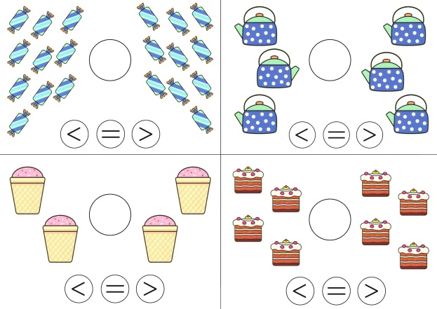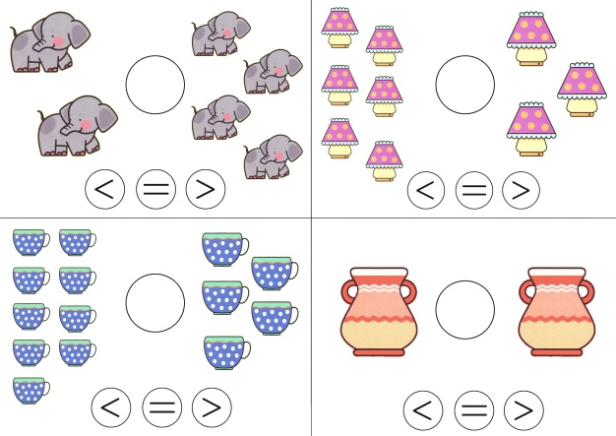

Дорисуй вторую половинку

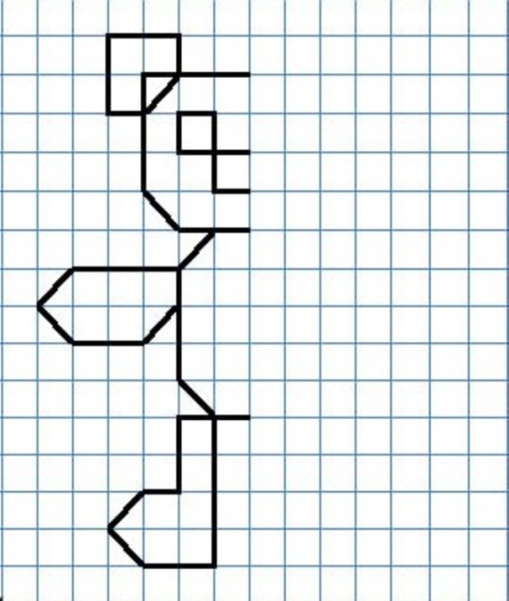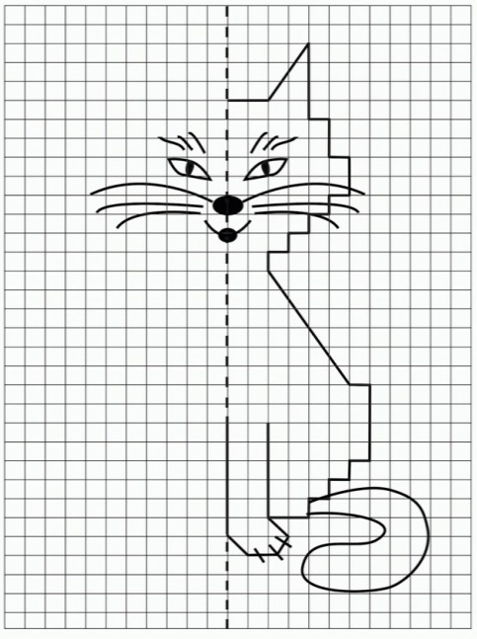

Реши примеры

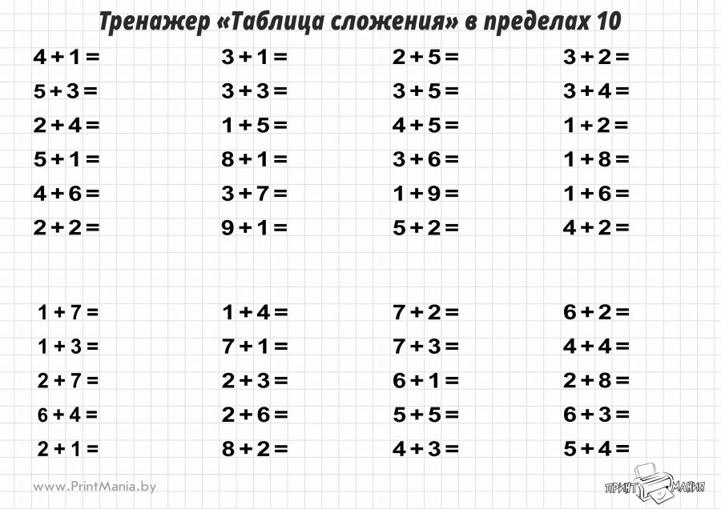

Соедини по точкам и цифрам

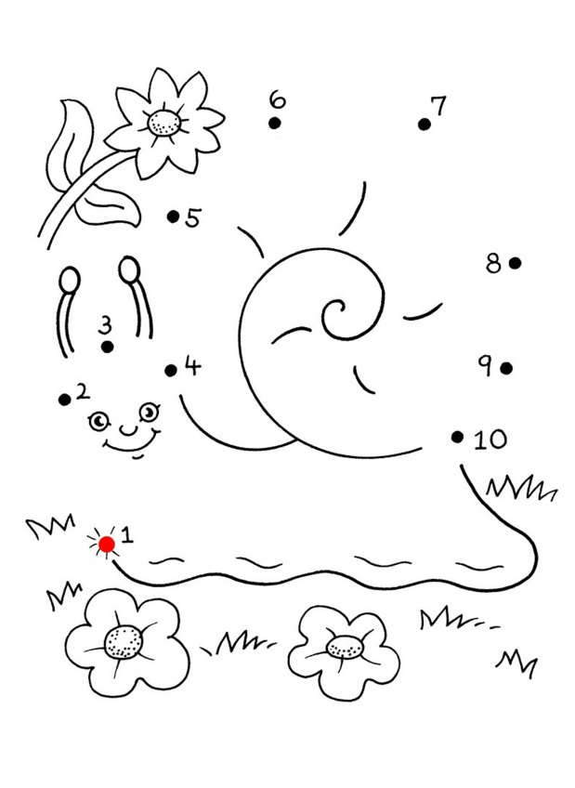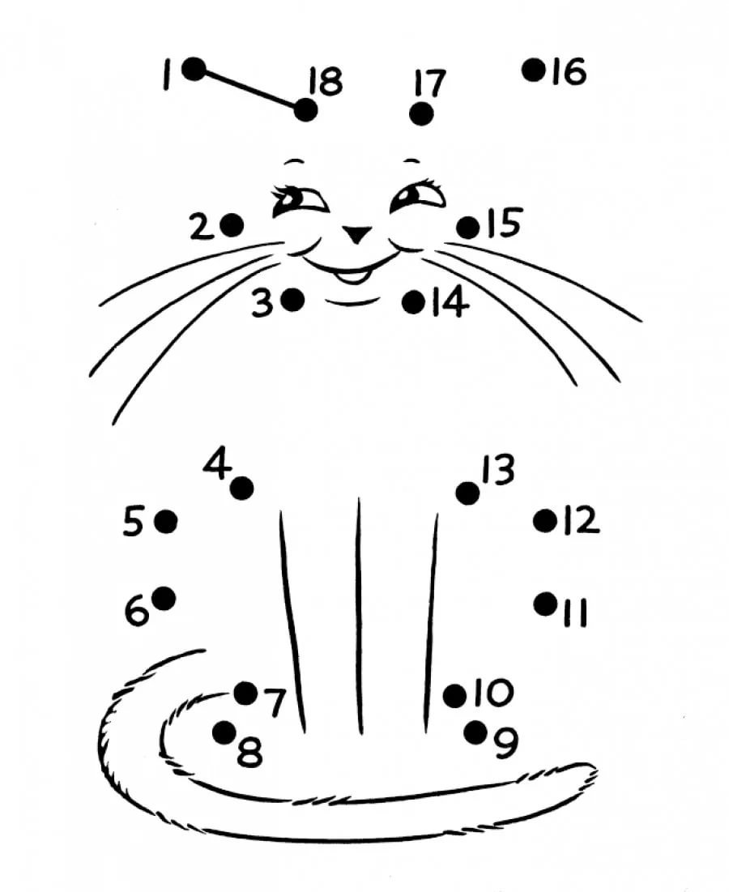
Изобразительная деятельность:
Рисование:
Задание 1. «Моя семья»
Цель: закрепить умения изображать группу людей – семью, передавая характерные особенности каждого члена семьи
Материалы: Простой графитный карандаш, краски акварель, гуашь, кисти, бумага формата А4.

Задание 2. «Папа (мама) гуляет со своим ребенком в сквере (по улице)».
Цель: Упражнять в рисовании контура простым карандашом и последующем закрашивании цветными карандашами.
Материалы: листы белой бумаги формата чуть больше А4, краски акварель, гуашь, кисти.
Аппликация:
«Дружная семья»
Цель: умение создавать поделки на основе конуса, оформление работы с выбранными образами.
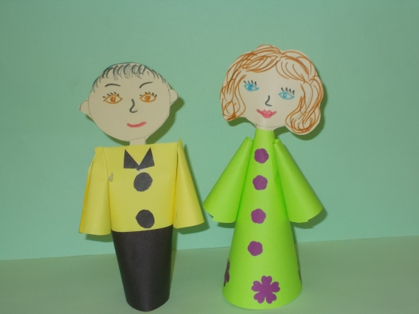
Социально-коммуникативное развитие
Общение в ходе самостоятельной деятельности
«Скоро в школу»
Цель: развитие интереса к школе, желание учиться.
Материалы: бумага разного формата, цветные карандаши, восковые мелки, фломастеры, краски, кисти, салфетки.
Ход
Поинтересуйтесь у ребенка, хочет ли он идти в школу и почему. Выслушав ответ, прочитайте рассказ В.Голявкина «Как я боялся». По окончании чтения спросите, не боится ли он (она) идти в школу, как герой рассказа. Обобщая ответы, отметьте, что в школе ребенка ждет много интересного, если он (она) чего-то не знают, не надо этого бояться, постепенно они всему научатся.
Затем обсудить с ребенком, как он представляет себе свой первый школьный день, и предложите нарисовать на эту тему рисунок. По окончании рассмотреть рисунок и пусть ребенок расскажет о том, что на нем изобразил.
Голявкин Виктор
«Как я боялся»
Когда я впервые шел в школу первого сентября в первый класс, я очень боялся, что меня там будут сразу что-нибудь сложное спрашивать. Например, спросят: сколько будет 973 и 772? Или: где находится такой-то город, который я не знаю, где он находится. Или заставят быстро читать, а я не смогу - и мне поставят двойку. Хотя родители меня уверяли, что ничего подобного не произойдет, я все равно волновался.
И вот такой взволнованный, растерянный, даже напуганный, я вошел в класс, сел за парту и тихо спросил своего соседа:
- Писать умеешь?
Он покачал головой.
- А девятьсот семьдесят три и семьсот семьдесят два можешь сложить?
Он покачал головой и испуганно на меня посмотрел.
- А быстро умеешь читать?
Он совсем перепугался, чуть под парту не полез. Читать он совершенно не умел. Я кое-как читать умел, но все равно боялся.
В это время учительница спросила меня, как моя фамилия, а я решил, что меня сейчас заставят быстро читать или слагать большие цифры, и сказал:
- Я ничего не знаю!
- Чего не знаешь? - удивилась учительница.
- Ничего я не знаю! - крикнул я испуганно.
- А как зовут тебя, знаешь?
- Не знаю! - сказал я.
- Ни фамилии своей, ни имени не знаешь?
- Ничего не знаю! - повторил я.
В классе засмеялись.
Тогда я сквозь шум и смех класса крикнул:
- Свою фамилию и свое имя я знаю, но больше я ничего не знаю!
Учительница улыбнулась и сказала:
- Кроме имени и фамилии, никто вас больше спрашивать ни о чем не будет. Пока еще никто из вас почти ничего не знает. Для этого вы и пришли в школу, чтобы учиться и все знать. Вот с сегодняшнего дня мы и начнем с вами учиться.
Тогда я смело назвал свою фамилию и свое имя.
Мне даже смешно стало, что я сначала боялся.
А сосед мой назвал свое имя и фамилию раньше, чем его об этом спросили.

Конструирование

1. Для каждого человека есть своя семья, свой дом. И где бы вы ни были, вы всегда помните о нем. Дом – это не только крыша над головой, это ваша семья и самые близкие вам люди: родители, сестры, братья, дедушки, бабушки!
Можно из бумаги сложить дом, а потом его раскрасить как вы задумаете цветными карандашами или фломастерами.
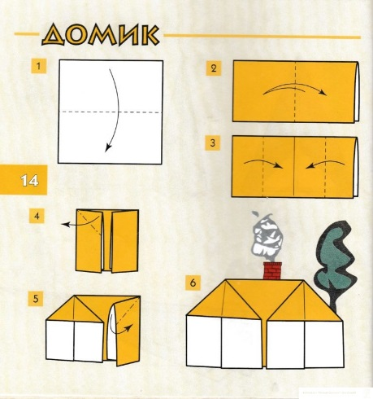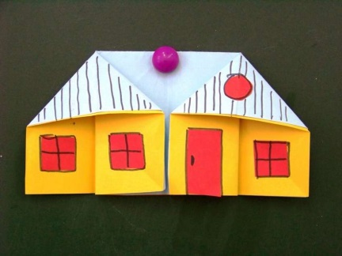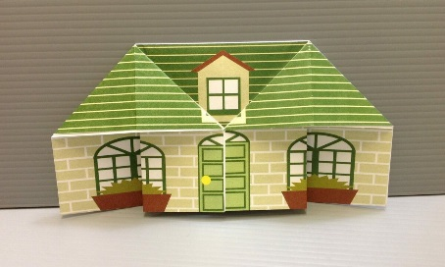

2. Предложите ребёнку сконструировать постройку по определённым условиям.
Например, требуется построить гараж, в который смогут заехать 3 машины или построить двухэтажный домик с балконом и башенками на крышах, «посадить» деревья и цветы возле домика.
Предпочтение отдаётся сборке конструкций с подвижными элементами (вращающиеся колёса, пропеллеры, лопасти, открывающиеся окна, двери и т. д.).
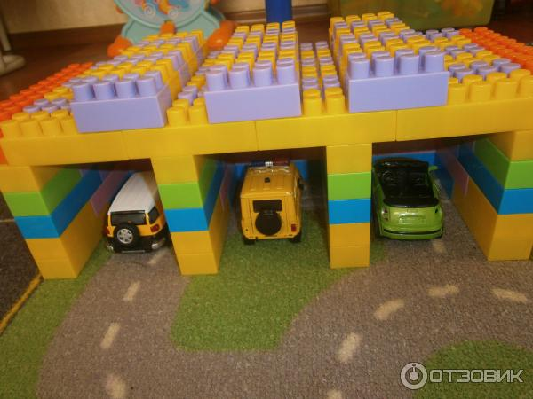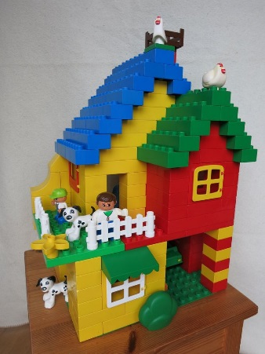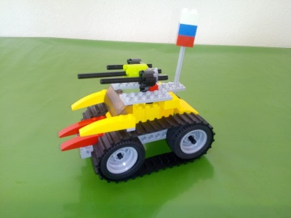

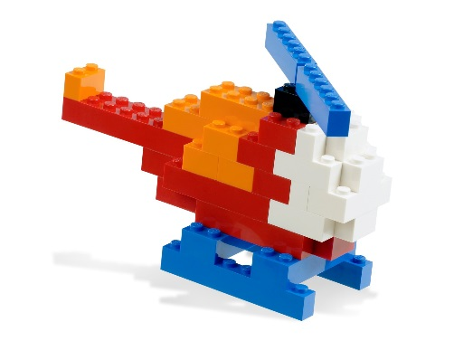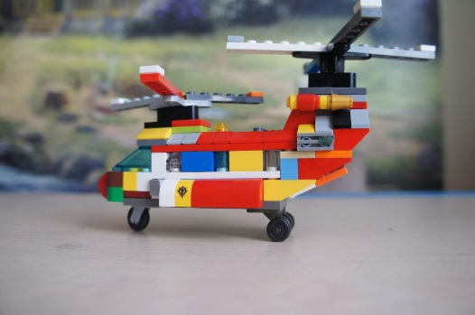

Чтение художественной литературы:
Рассказы: В. Осеева «Сыновья», Н. М. Артюхова «Большая берёза», Василий Сухомлинский «Кто кого ведет домой», Тамара Ломбина «У каждого своего счастья».
Поэзия: Р. Гамзатов «Мой дедушка», Я. Аким «Мои родственники».
Сказки: р.н.с. «Снегурочка», «Сестрица Алёнушка и братец Иванушка», татарская сказка «Три дочери».

